1. 다음의 결과를 16진수로 나타내시오.(편의상 정수를 16-bit로 가정)

x = -123 y = 21

z1 = x&y

z2 = x|y

z3 = x^y

x를 2진수로 나타내면, -0b1111011이고, y를 2진수로 나타내면 0b10101이다.

z1, z2, z3의 16진수는 각각 0x5, -0x6b, -0x70 이다.

2. 다음의 결과를 16진수로 나타내시오.(편의상 정수를 16-bit로 가정)

x = -123

z1 = x<<3

z2 = x>>3

z1과 z2값은 각각 -0x3d8과 -0x10이다.

3. a) 스트링과 리스트의 차이점은?

- 스트링은 문자열 데이터를 ‘, “를 이용해 텍스트를 감싸서 표현

- 리스트는 데이터 목록을 다루는 자료형으로, 리스트를 만들 때 [ ]를 사용

스트링은 변경이 불가능한 자료형이라 문자열의 일부를 변경하는 작업을 할 수 없어, 문자열의 내용을 바꾸고 싶으면 바뀐 내용을 가질 문자열 하나를 새로 만들어 주어야한다.

하지만 리스트의 경우 변경이 가능하며, 다양한 메소드를 이용하여 리스트의 중간에 있는 요소까지 변경이 가능하다.

b) 튜플과 리스트의 차이점은?

- 튜플은 ( )를 이용하여 만들고, 리스트는 [ ] 이용하여 만든다

- 리스트는 변경이 가능한 자료형이고, 튜플은 변경이 불가능한 자료형이다.

4. a)얕은복사와 깊은복사의 차이점은?

- 얕은복사는 변수를 복사했다했지만 ㅊ마조한곳은 동일하기 때문에 같은변수를 가리키는 것

- 깊은복사는 리스트 내부 리스트, 딕셔너리 내부 리스트 등 내부에 있는 객체 모두 새롭게

만들어 주는 작업

b) append() 메소드와 extend() 메소드의 차이점은?

- append()메소드는 리스트의 끝에 새 요소를 추가한다

- extend() 메소드는 기존 리스트에 다른 리스트를 이어 붙이는 연산자이며, +연산자와 같은 기능을 한다.

5. ord() 함수가 필요한 이유는?

- ord()함수는 사용문자의 ASCII 코드의 값을 알려주는 함수이다. 16진수를 10진수로 만들고자 할 때 사용이 가능하다.

6. a) 디폴트 매개변수와 키워드 매개 변수에 대해서 비교 설명 하시오.

- 디폴트 매개변수는 기본값 매개변수라고도 불리며, 함수를 호출할 때, count 값을 안 넣어주면 1이 출력되고, count 값을 넣어주면 넣어준 값을 출력한다.

- 키워드 매개변수는 test함수의 text변수처럼 매개변수가 많은 경우에는 호출자가 매개변수의 이름을 일일이 지정하여 데이터를 입력해야 한다.

b) 다양한 매개 변수의 올바른 순서를 기재 하시오.

- 기본값 매개변수 -> 가변 매개변수 -> 키워드 매개변수

7. 다음 코드가 잘못된 이유는?

x=10

def func():

x=x+10

func()

- x=x+10에서 x의 값을 지정을 해줄 수 없기 때문에

8. 다음의 복합 객체 자료형을 도시 하시오.

p={('a b'), 10, ['e f',(20, 30)]]

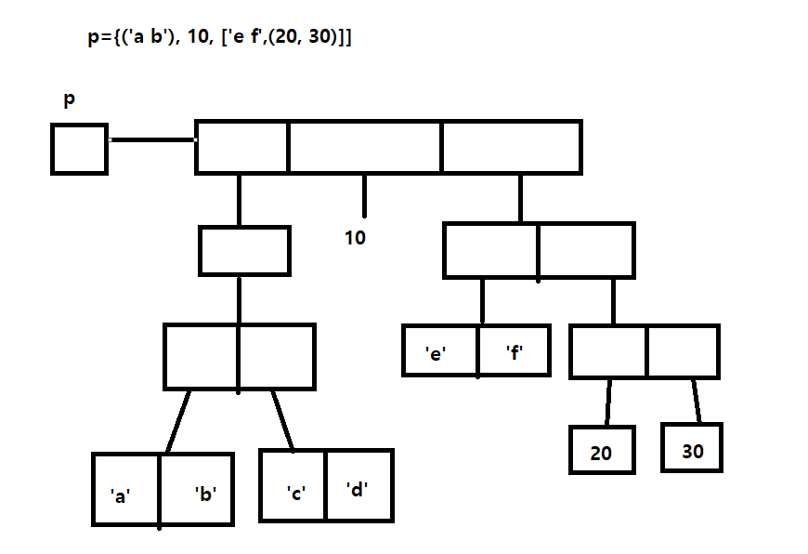

9. a) 중첩함수는 외부에서 어떻게 접근할 수 있나?

- 중첩함수는 자신이 소속되어 있는 함수 외부에서 보이지 않기 때문에, 소속되어 있는 함수를 통해 접근이 가능하다

b) 클로저의 주된 역할은 무엇인가?

- 클로저는 지역변수와 코두를 묶어서 사용하고싶을 때 사용하며 프로그램의 흐름을 변수에 저장할 수 있다.

10. 다음 코드에서 p에 대입되는 것은 무엇인가?

p= lamda num : num*num

-num 이라는 매개변수를 입력받고, num*num 이라는 값을 리턴

11 a) 데코레이터가 필요한 이유와 필수항목은?

- 함수를 받아 명령을 추가한 뒤 이를 다시 함수의 형태로 반환하는 함수이며

함수의 내부를 수정하지 않고 기능에 변화를 주고싶을 때 사용한다.

b) 객체에서는 어떤 방법으로 함수를 데코레이트 하나

- self 매개변수 사용

- 객체가 생성되었을 때 사용가능하므로, 객체가 생성되지 않읐을 때 클래스로 호출은 의미없음

12. 표준 라이브러리에는 없는 예외는 어떻게 처리하나?

- Exception 클래스를 정보와 함께 직접 발생시키고, except에 예외 형식을 명시해야한다.

13. a) 인스턴스 변수와 클래스 변수의 차이점은?

- 인스턴스 변수는 self 변수로 초기화 하고, 클래스 변수는 class이름.변수로 초기화 하면 클래스변수이다. 클래스 변수는 인스턴스들이 서로 공유하고 있기 때문에 클래스와 인스턴스로 접근 가능한 반면, 인스턴스 변수는 클래스로 접근은 가능하나 인스턴스가 생성되지 않았을 때는 무의미하다.

b) 인스턴스 메소드와 클래스 메소드의 차이점은?

- 인스턴스 메소드는 def 메소드이름(self, 매개변수로) 선언하고, 인스턴스와 클래스 메소드에 접근이 가능하다.

- 클래스 메소드는 ‘@classmethod’와 def 메소드이름(cls, 매개변수) 형식으로 선언되며 클래스 변수에 접근이 가능하다.

14. a) private 멤버가 필요한 이유는?

- 클래스 내부의 멤버 변수 중 숨기고 싶은 변수가 있을 때 사용하며

__멤버변수, __멤버메소드 형태로 선언한다면 private 으로 설정할 수 있음

b)super() 함수가 필요한 이유는?

- 객체 내의 어떤 메소드에서든 부모 클래스에 정의되어 있는 버전의 메소드를 호출하고 싶으면 super()를 이용

15. 객체에서 다형성 이란 무엇이며, 어떻게 구현 하나?

- 많은 형태를 가지고 있다는 의미이며, 객체지향 프로그레밍에서는 오버라이딩으로 구현한다.

16. 추상기반 클래스를 사용하는 이유는?

- 추상기반 클래스는 자식 클래스가 갖춰야할 메소드를 강제하는 기능으로, 만약 추상기반 클래스가 요구하는 메소드를 자식클래스가 구현하지 않았다면 자식 클래스의 인스턴스를 생성할 때 TypeError 예외를 일으킨다.

17. pack()/unpack() 함수가 필요한 이유는?

- pack() 함수는 일반 데이터를 byte 형식으로 변환하는 기능을,

- unpack() 함수는 bytes형식을 튜플 형식으로 변환하는 기능을 갖고 있어서.